Diego Alejandro Ariza
Actividad 3
GRID GARDEN

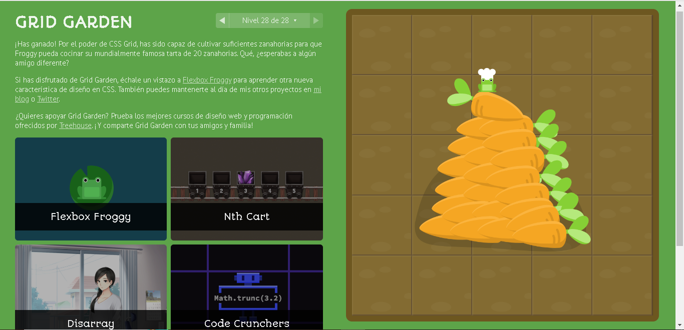

FLEXBOX FROGGY
